السوائل المُُغذية
نقاط موجزة يجب تذكرها
□ يمكن للسوائل الغنية بالطاقة والبروتين تزويدك بتغذية إضافية عندما تكون مريضاً أو لا تشعر بالرغبة في تناول
الطعام
□ يجب إعطاء الأولوية للمشروبات المُُغذية على حساب الماء أو الشاي والقهوة لمنع فقدان الوزن
يجب عدم اعتماد هذه الوثيقة بديلاً عن نصيحة واستشارة مهني الصحة المعني الذي يعالجك.
ما هو السائل المُُغذي؟
السائل المُُغذي هو مشروب يوفر طاقة وبروتين إضافيين للمساعدة في منع فقدان الوزن غير المُُخطط له أو للمساعدة في زيادة الوزن.
على سبيل المثال، قد يُُنصح بالسوائل المُُغذية لزيادة التغذية أو في حالة عدم تناولك طعاماً كافياً.
تناول المشروبات المُُغذية بين الوجبات. يجب ألا تحل المشروبات المُُغذية بديلاً عن الوجبات.
وصفات السوائل المُُغذية
حليب عالي البروتين
للابريق الواحد*:  □ ٥ ملاعق طعام (٧٥غ) بودرة حليب خالي من الدسم  □ ٧٥٠ ملل حليب | للكوب الواحد:  □ ملعقة طعام (١٥غ) بودرة حليب خالي من الدسم  □ ١٥٠ ملل حليب
إن الحليب عالي البروتين ممتاز للاستعمال مع حبوب الإفطار وفي الشاي والقهوة وشراب ميلو ولصناعة الكاسترد والبطاطا المهروسة والحساء والصلصات.
إن Ensure ,Formula Hospital SustagenوAdvital هي مُكمّّلات غذائية غنية بالطاقة والبروتين وتحتوي على فيتامينات ومعادن إضافية. يمكن شراؤها على شكل مسحوق (بودرة) واستخدامها لصنع مخفوق الحليب (ميلك شيك) أو عصائر سموثي المُُغذية.
مخفوق الحليب (ميلك شايك) المُغذي
□ ١٥٠ ملل حليب
□ أضِف كمية المسحوق حسب ما هو موصى به على العبوة (مثلاً ٣ ملاعق طعام أو ٦٠ غ Sustagen)
□ نصف مغرفة (٢٥غ) من الآيس كريم/ بوظة أو اللبن الرائب /الزبادي.
اخلطها معاً في كوب أو بالخلاط. للحصول على عصير سموثي، أضف نصف كوب من الفاكهة.

خيارات خالية من منتجات الألبان
يمكن صنع مشروب مُُغذي ببدائل خالية من منتجات الألبان ومكملات بروتينية للأشخاص الذين لا يتناولون منتجات الألبان أو المنتجات الحيوانية.
شراب مُغذي من غير منتجات الألبان
□ ١٥٠ ملل حليب خالي من منتجات الألبان
□ أضِف كمية المسحوق البروتيني الخالي من منتجات الألبان حسب ما هو موصى به على العبوة
اختياري: السوائل المُنكّّهة، أو قهوة أو قرفة أو خلاصة الفانيليا، وفواكه طازجة أو مجمّّدة.
تشمل خيارات الحليب الخالي من منتجات الألبان:
□ حليب الصويا (أعلى نسبة من البروتين)
□ حليب اللوز
□ حليب الأرز
□ حليب جوز الهند أو الشوفان
ملاحظة: غالباً ما يحتوي حليب اللوز والأرز وجوز الهند الذي يتم شراؤه من المتجر على كمية قليلة من البروتين إذا شربته دون إضافة أي شيء آخر.
مساحيق البروتين الخالية من منتجات الألبان
□ بروتين الصويا
□ بروتين البازلاء
□ بروتين الأرز
□ بروتين القنب
ملاحظة: كمية البروتين في هذه المساحيق يمكن أن تتغير كثيراً من ماركة تجارية إلى أخرى. يمكن أن يساعدك أخصائي تغذيتك في العثور على أفضل ما يناسبك.

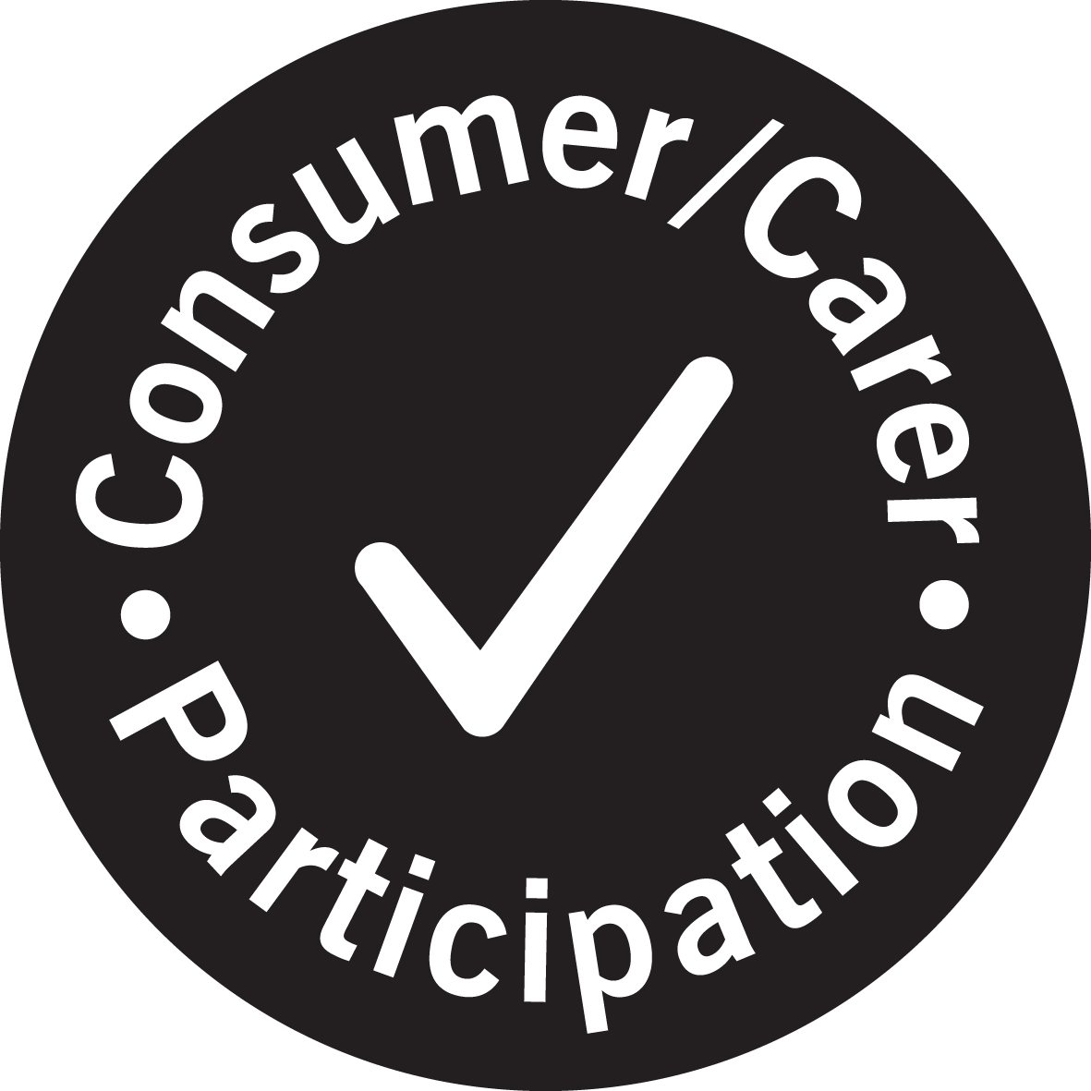

للمزيد من المعلومات
دائرة التغذية
9496 5011 هاتف:
تاريخ الإصدار: تشرين الأول/أكتوبر ٢٠٢١
تاريخ المراجعة: تشرين الأول/أكتوبر ٢٠٢٤
صدرت هذه النشرة بتصريح من قسم التغذية والحميات الغذائية في مستشفى ملبورن الملكي.

